Medien-Info
28.08.2026

Seitenanzahl: 1
Zeichen: 1.173

Für Rückfragen:
Katharina Heim
Stadt Kaufbeuren
Tourismus- und Stadtmarketing
Kaiser-Max-Straße 3a
87600 Kaufbeuren

08341 437-190
tourist-info@kaufbeuren.de

Weitere Informationen unter:
www.kaufbeuren-tourismus.de

Anlagen:
Feuer und Flamme.jpg
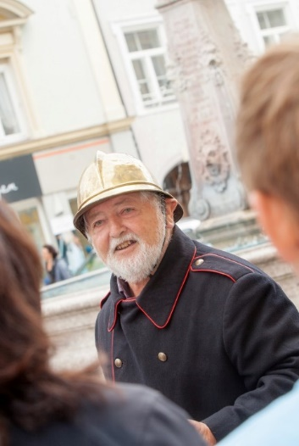

Bildnachweis:
Melanie Gotschke
Stadt Kaufbeuren

Weitere Informationen unter:
www.kaufbeuren-tourismus.de

„Feuer und Flamme“: Unterwegs mit einem Feuerwehrmann in historischer Uniform

Am Samstag, 5. September 2026, können sich Gäste und Einheimische auf eine Zeitreise in das Jahr 1858 begeben, als die Feuerspritzen noch von Pferden gezogen und mit Muskelkraft betrieben wurden. Der Stadtführer Anton Heider – jahrelang selbst Stadtbrandmeister und erfahrener Feuerwehrler – berichtet beim Gang durch die Kaufbeurer Altstadt Interessantes und Spannendes zur Feuerwehr- und zur Stadtgeschichte.
Die Führung ist ein Angebot von Kaufbeuren Tourismus- und Stadtmarketing. Sie beginnt um 10:30 Uhr in der Tourist Information in der Kaiser-Max-Straße und dauert zwei Stunden.
Der Besuch des Feuerwehrmuseums Kaufbeuren-Ostallgäu ist nicht Teil der Führung, kann jedoch bis 14 Uhr individuell angeschlossen werden.
In dieser Saison ist ein letzter Termin für die Feuerwehr-Führung am Samstag, 10. Oktober 2026, vorgesehen.
Interessierte können sich für beide Angebote bei der Tourist Information Kaufbeuren unter Telefon 08341 437-190 in die Teilnehmerliste eintragen lassen oder direkt auf der Internetseite unter
www.kaufbeuren-tourismus.de/stadtführungen.html digital ein Ticket buchen.

